13
血球の観察（哺乳類）

難易度 | 可能時期 | 教材の入手日数 | 準備時間 | 実施時間
★★☆ | 一年中 | １週間～ | １時間 | 40分
目的と内容
哺乳類の血球を観察し，血球の特徴について理解する。

生徒の多くは中学校でメダカを使った血流の観察を行っているが，この観察では血管を流れる赤血球を主に見ているだけである。血液の中に，赤血球以外にも白血球や血小板といった有形成分があることを実際に見ることができる実験である。
ヒトの血液が観察材料として使用されなくなり，マウスなどから血液を採集する方法が教科書では扱われているが，現実的には難しい。ここでは市販の血液を用いた。無染色のプレパラートとギムザ染色したプレパラートを作成し観察する。

中学校：動物の生活と生物の変遷
循環系とそのはたらき，血液の成分とそのはたらき及び腎臓と肝臓のはたらきについての概要を学習している。
血流の観察を行っている。
既習
事項

留意点
【指導面】
顕微鏡の使い方
遺伝子とＤＮＡ
生物の特徴
生物の体内環境の維持
生物の多様性と生態系
サポート資料の見方
巻末資料
・「体内環境が保たれていることを理解すること」がこの単元の目標である。体内環境を維持するうえで重要なはたらきをしている血液の成分について理解させることを意識して指導する。
・脊椎動物の血球を観察し，血球の特徴について理解することがねらいであるので，全ての手順を生徒に実習させたい。染色の待ち時間の活用や血球のスケッチを省くなどの工夫で時間短縮が可能である。

・「血液の有形成分はどのようなものがあるだろうか」「血球の形や数はどうだろうか」など導入を工夫し，生徒自身が疑問をもち主体的に実験に取り組むように指導する。
・「なぜ乾燥させてから操作するのか」「なぜ固定するのか」「なぜ染色するのか」「なぜ裏面から水を流す必要があるのか」など，操作の意味を生徒が理解するように指導する。
・「適切なプレパラートを作成しているか」「顕微鏡の操作を手際よく行っているか」「血球を見付け観察しているか」などの血球の観察にかかわる操作ができているか，スケッチはスケッチの仕方に従って描いているか，プリントやレポートなどに過程や結果の記録，整理をしているかなどを机間巡視して適宜指導する。
【安全面】
・感染症予防のためゴム手袋を着用し，血液に直接触れないように注意する。
・メタノールを使うので火気を扱わないように注意する。
・カバーガラスを割らないように注意する。
・実験後は石けんで手洗いをするように注意する。
【その他】
・可能な限り，少人数の班を構成し，一人一人の生徒が実験に取り組めるようにする。
◎準備
～前日
□実験プリント作成・印刷
□血液，メタノール，ギムザ染色液の小分け

当日
□器具・教材・薬品の分配
準備の流れ

１ヶ月前～
（発注，調製，代替の検討時間含む）
□器具の在庫確認
□メタノール，ギムザ染色液の在庫確認
□実験室の備品確認

１週間前～
□血液の発注

☆教材の入手方法
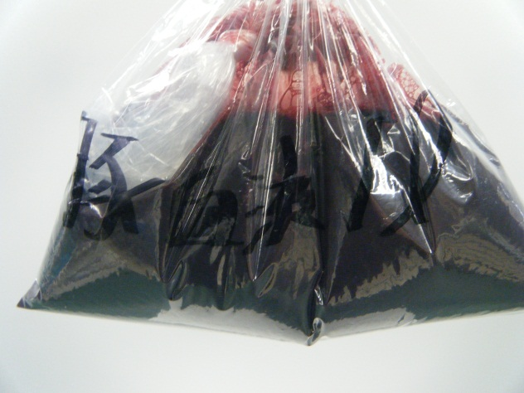
・血液の入手方法
①教材業者などが販売している凝固防止処理し
たものを購入する。血液は，そのままだと赤血
球が多すぎて観察しにくいため，生理食塩水で
薄めて使用する。
豚の血（ケニス １L 0.03%クエン酸入り
4,800円）
馬保存血液（コージンバイオ 50mL アルセ
バー液１：１混合 2,500円）など
豚の血
②飼育しているマウスなどから採集する。
ジエチルエーテルなどの麻酔剤で麻酔したうえで，尾部など体の一部を傷付け少量出血させたものを採取する。

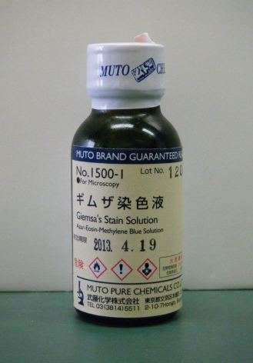
ギムザ染色液
薬品の情報
・ギムザ染色液
血液標本染色法の１つ。ギムザ液（メチレンブルー，エオシン，azure Bの混合液）は使用直前に水で希釈して使う。マラリア研究の先駆である医学者，グスタフ・フォン・ギムザの名を取って「ギムザ染色」と呼ぶ。ドイツ・ハンブルクの熱帯病研究所にて，マラリア原虫の染色法として開発された。現在も臨床現場で広く用いられている。
ギムザ染色液（NaRiKa 100mL 2,400円，ケニス 100mL 2,600円）
染色されるものは以下の通り。
赤血球（青味がかった赤）
血小板（青）
好中球（赤紫）
好酸球（赤）
好塩基球（青紫）
準備
顕微鏡の使い方
遺伝子とＤＮＡ
生物の特徴
生物の体内環境の維持
生物の多様性と生態系
サポート資料の見方
巻末資料
準備に必要な用具
当日のセット
※検鏡セット
・光学顕微鏡 １台
・スライドガラス １組
・カバーガラス １箱
・先尖ピンセット １つ
・柄付き針 １つ
☆生徒用
□検鏡セット １組
□光源装置 １台
□スポイト ２つ
□ピペット（染色液用） １つ
□50mLビーカー １つ
□ゴム手袋 １組
□血液 １mL程度 ・ビーカー ・生理食塩水
・スポイト ・３cmペトリ皿
□メタノール １つ ・試薬ビン ・ラベル
□ギムザ染色液 １つ ・プチボトル ・ラベル

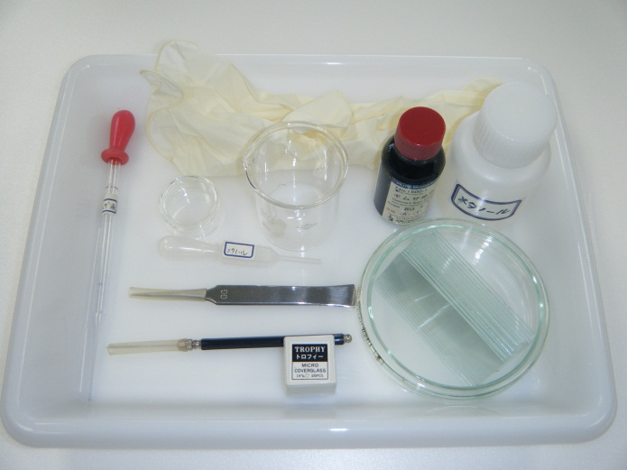
★教員用
□消毒液入りバット １つ
□熱湯 適量
□ビーカー １つ

動物，光源，容器，液体を入れる用具などは代わりになるものを工夫してかまわない。

①１週間前～
血液の発注をする。メタノール，ギムザ染色液，生理食塩水を用意する。
岩手県では㈱岩手畜産流通センターがウシやブタの解体を行っているが，衛生上の理由から血液を譲ってもらうことができない（平成24年度現在）。教材業者などに凝固阻止の処理をしたウマ，ヒツジ，ブタなど哺乳類の血液を実験前日または当日実験前に届くように発注する。マウスなどを飼育している場合は，それらから実験の直前に血液を採集する。
発注した血液が届いたら，すぐに冷蔵庫で保管する。 →状態１（p.153）
メタノールは，試薬ビンなどに小分けする。ギムザ染色液は，プチボトルなどに入れる。
生理食塩水は水100mLに塩化ナトリウム0.9ｇの割合で溶かす。

②当日
血液は直前に冷蔵庫から取り出し，生理食塩水で10～20倍程度に薄めて，小ペトリ皿などに小分けする。器具・教材・薬品を分配してセットを用意する。
◎観察，実験
観察，実験の流れ
□導入
・既習事項の確認
・血液の有形成分はどのようなものがあるか
答）白血球，赤血球，血小板
・血球の形や数はどうだろうか
答）白血球･･･大きく有核，6000～8000/mm³
赤血球･･･白血球より小さく円板型で無核，男性500万/mm³・女性450万/mm³
血小板･･･小さく無核，15万～35万/mm³
□目的を理解させる
□観察，実験
・観察手順の指導
・生徒へのアドバイス
・安全面の注意
・哺乳類の血球を観察し，血球の特徴について理解する（本実験）
□結果のまとめ，考察
・観察からわかったこと
□後片付けの指示
手順 時間のめど（およそ40分）
※詳しい手順は付録「１３ 血球の観察.pptx」を参照

① プレパラートの作成（５分）
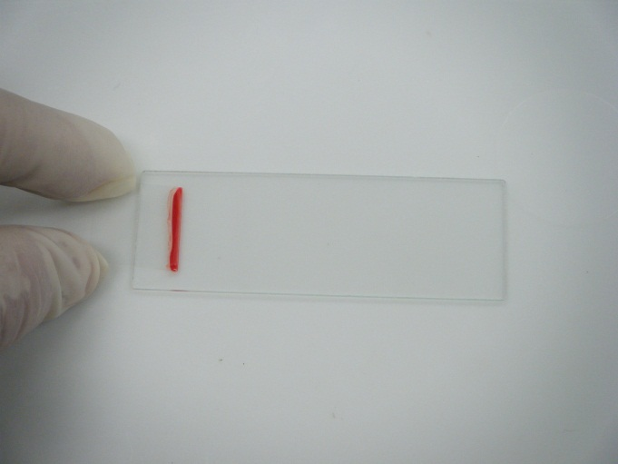
そのまま観察するプレパラートは，血液をカバーガラスの角を使ってスライドガラスに滴下し，カバーガラスを載せる。
カバーガラス
これとは別に，血液をカバーガラスの一辺を使ってスライドガラス２枚以上に塗り，乾燥させる。
付録資料スライド６
動画ファイル「動物血液の塗布」に動画あり
血液の塗布の方法
そのまま観察するプレパラートの血液は，スライドガラスの中央に滴下する。

ギムザ染色をするプレパラートの血液は，スライドガラスの端に付け，カバーガラスを使って，血液を薄く塗り広げ乾燥させる。
スライドガラスとカバーガラスとの角度は30°～45°程度が適当である。一定の速さで塗布する。速いと薄く，遅いと厚くなる傾向がある。

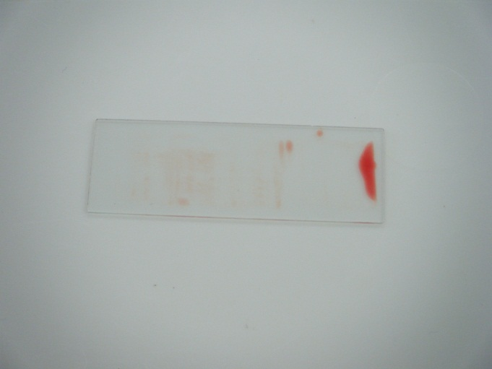

塗布したもの
② プレパラートの作成２（20分）
顕微鏡の使い方
遺伝子とＤＮＡ
生物の特徴
生物の体内環境の維持
生物の多様性と生態系
サポート資料の見方
巻末資料
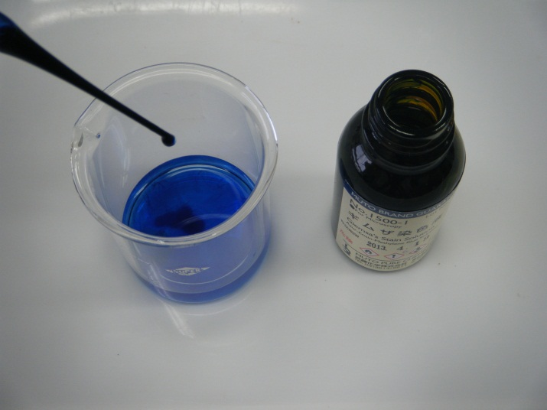
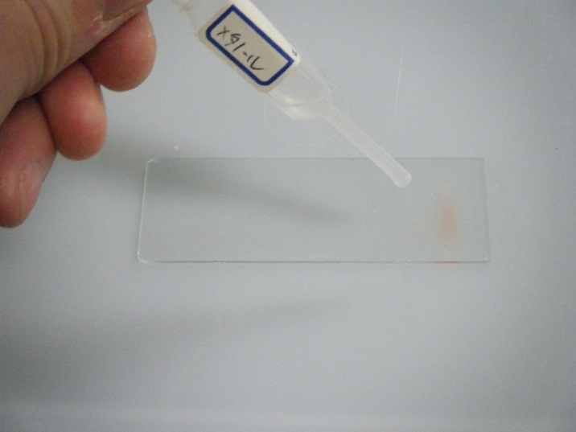
・ギムザ染色するものは，乾燥させた後に固定のためメタノールを滴下し２分程度置く。水１mLにギムザ染色液１滴の割合で希釈してギムザ液をつくる。メタノールを乾燥させた後，ギムザ液をかけ，10分以上放置して染色する。 →状態２（p.153）
ギムザ液の調製
メタノール固定
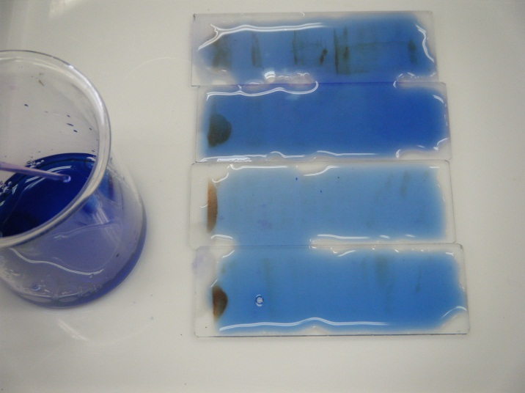
固定や染色を行う前は，しっかりと乾かしておく。乾燥していないと細胞剥離しやすい。
血液の塗布にムラがあっても細胞剥離しやすい。
ギムザ染色

・染色後，裏返し直接水が当たらないように裏面に流水をかけ余分なギムザ液を静かに洗い流す。まわりの水分を取ってから，カバーガラスを載せプレパラートとする。
ギムザ液の調製
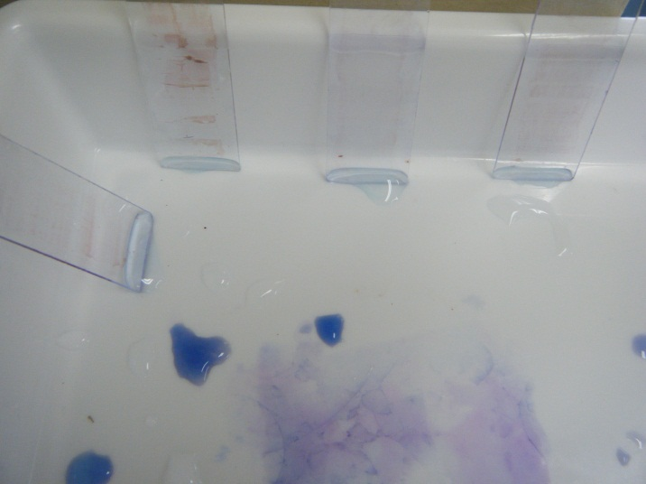
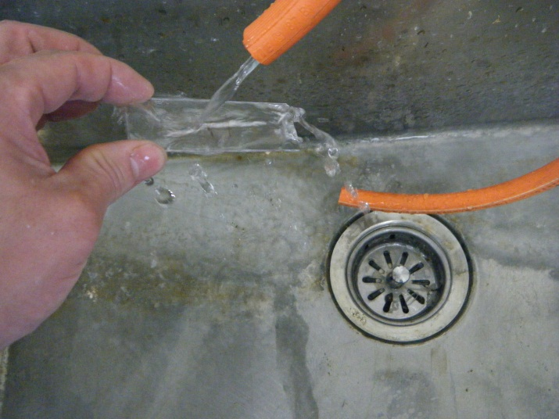
プレパラートの完成
ギムザ液の洗い流し
③ 血球の観察・スケッチ（15分）
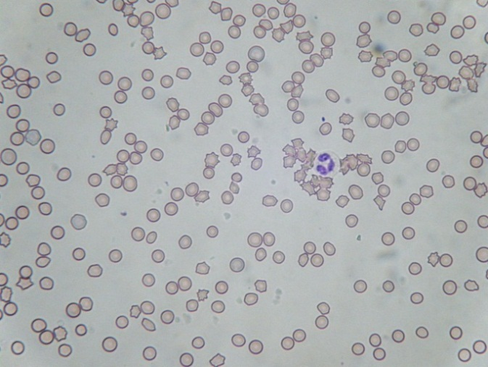
そのままのプレパラートと，ギムザ染色したプレパラートを観察する。しぼりを絞って，低倍率（15×４）でピントを合わせる。倍率を上げ，どのような形，色の血球が観察できたかスケッチする。
赤血球
ブタの血球（無染色）
ブタの血球（ギムザ染色）塗布の始点付近
白血球
白血球
血液を付けたところを中央におき，低倍率から観察させる。
そのままのプレパラートでは，血液を薄めないと赤血球が塊をつくって観察しにくい。白血球は赤血球より少し大きく，無色で観察される。
ギムザ染色のプレパラートでは青みがある部分に白血球があるため，その部分を観察させる。カバーガラスを使って塗布した場合，塗布の終点に大きな細胞である白血球が集まる傾向がある。
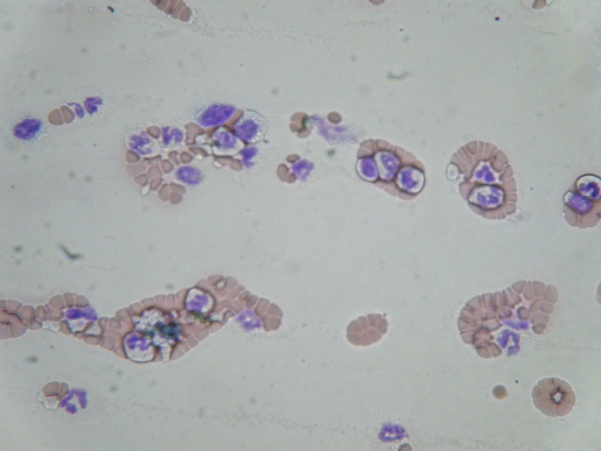

ブタの血球（ギムザ染色）塗布の終点付近

■後片付けのさせ方
・スライドガラスはそのまま，熱湯を入れたビーカーに回収する。
・血液を入れたペトリ皿は，洗わせずに教卓に用意した消毒液を入れた容器に回収する。
・洗った器具は回収し，洗い方が不十分なものは再提出させる。
・実験後，石けんで手を洗わせる。
■器具等の管理
・回収したものは種類毎に分け，再点検した上で乾かし，所定の器具置き場に戻す。
・固定で使用したスライドガラスは細胞が落ちにくいので，お湯につけ時間を置いてから洗う。スライドガラスは染色液が取れていない場合があるので，アルコールで拭いてから片付けるようにする。
・染色液は，暗所に保管する。
・メタノールは，火気のないところに保管する。
・感染症予防のため，実験台に消毒液を噴霧し拭き取る。
まとめ
◎後片付け
①血液の有形成分の特徴を確認できた。
②哺乳類では白血球だけ有核であることが確認できた。
③有形成分の中で赤血球が一番多いことが確認できた。
失敗例
顕微鏡の使い方
遺伝子とＤＮＡ
生物の特徴
生物の体内環境の維持
生物の多様性と生態系
サポート資料の見方
巻末資料
●状態１ 細菌が繁殖している
原因１ 常温で放置した
教材会社で扱っている血液は，食肉用に解体した動物からの副産物であるため細菌が混入していることが多い。血液を無菌状態で採取した細菌培養用のものでも，封を開けると細菌が混入してしまう。細菌を増殖させないため，冷蔵庫で保管する。
原因２ 入手から日数がたった
細菌は，冷蔵庫で保管してもスピードが遅いながらも増殖する。入手から日数を置かないようにする。

●状態２ 血球が見られない
原因１ 血液の塗布を失敗した
血液の塗布は，適した角度で一定の速さで行わないと，ムラができて細胞剥離が起こりやすくなる。スライドガラスとカバーガラスとの角度は45°程度にし， 2秒程度で塗布するつもりでカバーガラスを一定の速さで滑らせるとよい。
原因２ 染色の操作が未熟である
乾燥が不十分だったり，流水を直接当ててしまったりすると，細胞がはがれてしまう。しっかりと乾燥する，裏側から流水をかけるなど，基本手順を守る。
原因３ 顕微鏡の操作が未熟である
基本的な操作を確認した上で観察する。特に対照の無染色のプレパラートにある透明な細胞は，ピントを合わせにくいので，しぼりを絞ってコントラストを高めて観察する。

脊椎動物の場合，血液のなかの血球はすべて，骨髄にある造血幹細胞（血球芽細胞）から分化してつくられている。血球は赤血球，血小板，白血球に大別される。
白血球は通常，好中球・好酸球・好塩基球・リンパ球・単球の５種類とされる。
好中球，好酸球，好塩基球は，細胞質に殺菌作用を持つ顆粒が存在するため顆粒球というが，ギムザ染色による染色のされ方の違いによって分類される。主に好中球が食作用にはたらき，抗原提示は行わない。単球は異物が侵入すると組織へ移動し，自由に変形できるマクロファージや樹状細胞となって，食作用にはたらく。主に樹状細胞がヘルパーＴ細胞に抗原提示を行い，獲得免疫が行われる。
トピック
脊椎動物の血液
別法
別法①
・市販のプレパラートで観察するもの
プレパラートが市販されているため，確実に観察でき失敗がない。ヒトの赤血球のプレパラートは，10枚組で4,500円程度である。しかし，血液を観察するためのプレパラートをつくる過程も大切であるため，プレパラート作成から行わせたい。

別法②
・哺乳類以外の脊椎動物を使って観察するもの
鳥類，爬虫類，魚類などの血液を用いる。スーパーマーケットで手に入る新鮮なニワトリの心臓やアジ，ペットショップで手に入る金魚，湖沼で採集できるカエルなどが利用可能である。哺乳類と異なり，赤血球が有核であることに留意しておく。

別法③
・血餅を観察するもの（数研出版で採用）
クエン酸ナトリウムを血液凝固防止剤として加えられた血液に，塩化カルシウム水溶液を加えることで血液を凝固させ観察する。

別法④
・フィブリンを観察するもの（数研出版で発展として紹介）
凝固防止処理された血液を低温で静置し，血球の層と血しょうの層に分かれる。血しょうの層を取り出し，塩化カルシウム水溶液を加えることで，フィブリンをつくり観察する。

別法⑤
・血液に酸素や二酸化炭素を送り込んで，赤血球のヘモグロビンの変化による色を観察するもの
ヘモグロビンはそのままでは暗紅色，酸素と結び付いた酸素ヘモグロビンで鮮紅色となるため，生理食塩水で薄めた血液に酸素や二酸化炭素を送り込んで，その色の変化を観察する。

別法⑥
・体液濃度の変化が赤血球に与える影響を調べるもの（各教科書会社の探究活動で採用）
濃度が異なる塩化ナトリウム水溶液やスクロース水溶液に血液を入れ，赤血球がどのような影響を受けるかを調べる。等張液，低張液，高張液を用意して観察するもの，濃度変化を細かく分けてそれぞれを観察するものなど可能である。遠心分離器があれば，それぞれの濃度で上澄みと沈殿物を分けて観察したり，試験管で濃度毎の溶血の度合いを比べたりなど様々な工夫ができる。

器具の取り扱い
顕微鏡の使い方
遺伝子とＤＮＡ
生物の特徴
生物の体内環境の維持
生物の多様性と生態系
サポート資料の見方
巻末資料
・スライドガラス
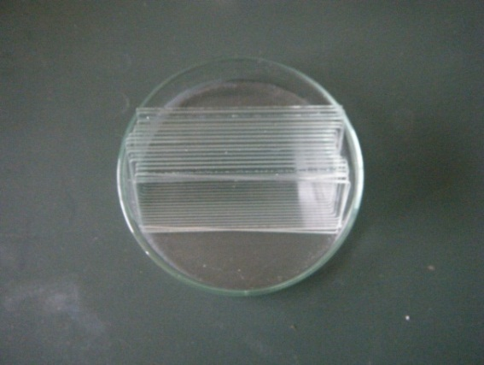
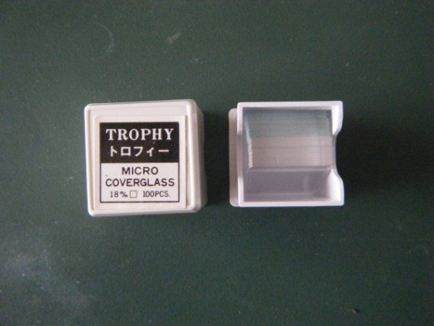
プレパラートを作成する際に，試料を上に載せる薄い長方形のガラス。通常，短辺26mm，長辺76mm，厚さ1.2mm程度である。スライドグラスともいう。水縁磨という，薄緑色に着色している通常のソーダ石灰ガラスなどを使用し，端面を面取り・研磨した，50枚480円程度のものが一般的である。生物の観察ではよく使うものなので，多めにあったほうがよい。９cmペトリ皿に20枚前後を入れておくと，観察する面が汚れにくく，班に配りやすい。
スライドガラス
水や洗剤での洗浄では染色液が完全に落ちていないことが多い。観察に支障がないように，キムワイプ（200枚200円程度）などの低発塵タイプの紙に70％エタノールを含めて磨くとよい。

・カバーガラス
プレパラートを作成する際に，封入剤の上に載せる薄く四角いガラス。カバーグラスともいう。割れにくいプラスチック製のものもあるが，高価である。一辺18mmの正方形のものが多い。ガラス製で100枚380円，プラスチック製で100枚860円程度である。
カバーガラスは薄く割れやすいため，洗っても汚れが落ちていないことが多い。洗浄度を高めるために使う実験用アルコールは価格が高いため，カバーガラスを割り切って使い捨てにしたほうが現実的である。
カバーガラス
再利用する場合には，乾いたとき白く不純物が出てくることが多いため，仕上げのすすぎは蒸留水を使いよく水切りをし，最後にアルコールですすいでから乾かす。

